**Паспорт качества (создать вручную)**

Упраленка - Закупки – Паспорта качества 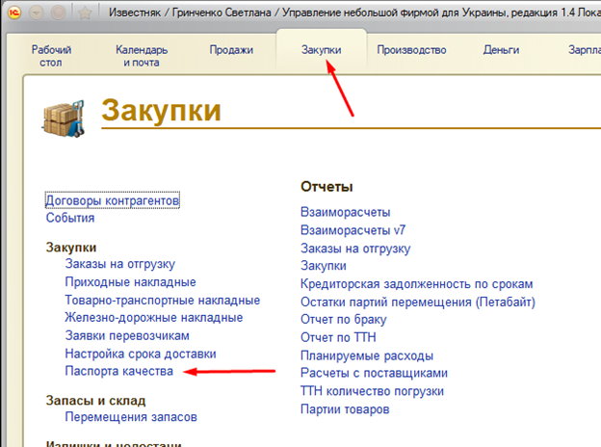

Логист присылает инвойс для экспорта и пишет какой датой он нужен

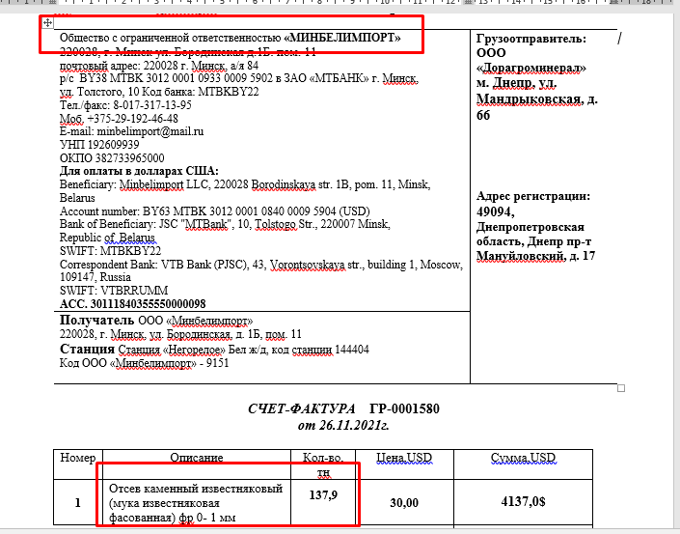

1. Найти контрагента по инвойсу.

2. Скопировать нужную номенклатуру.

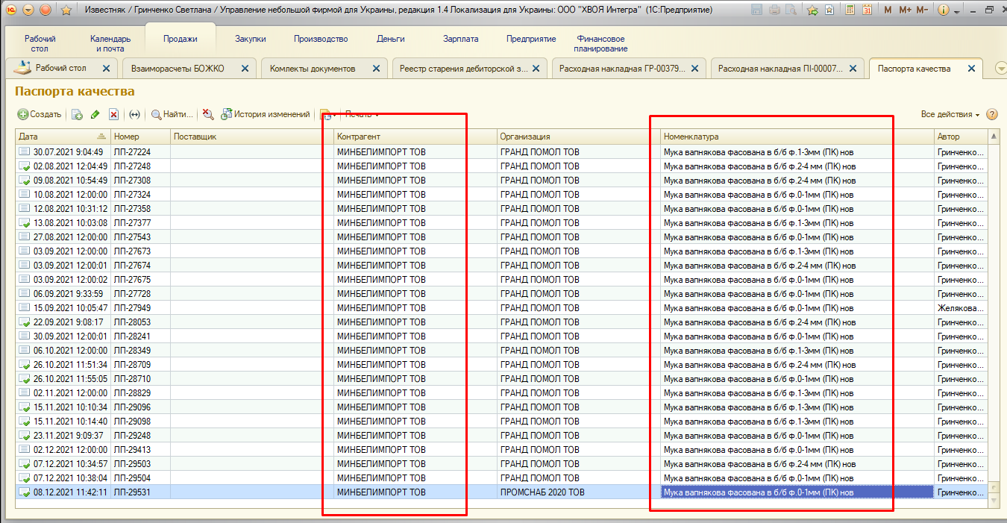

3. Поставить дату (нужную) 3 раза, вес вписать из инвойса.

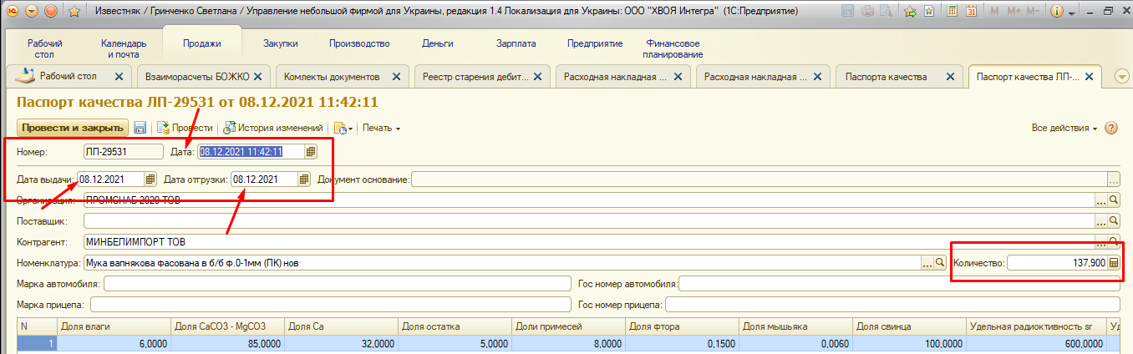

4. Печать - Доп печатные форма - Паспорт качества 0-1/0-3/1-3 (факсимилье)- Выполнить

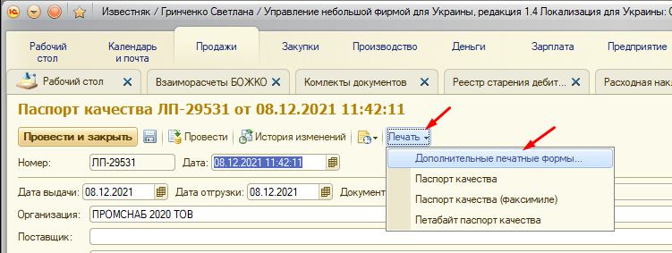

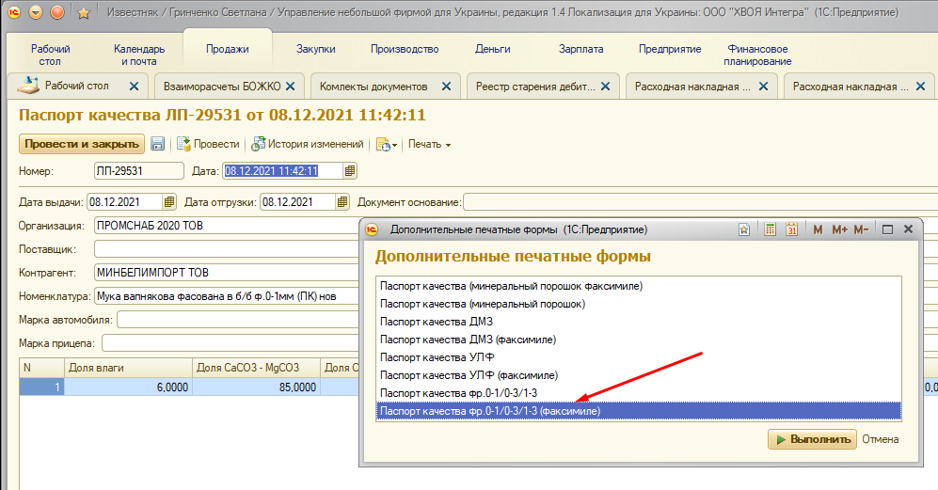

5. В печатном виде вписываем номенклатуру из инвойса.

Вписываем дату виробництва. (Образец) текущий месяц

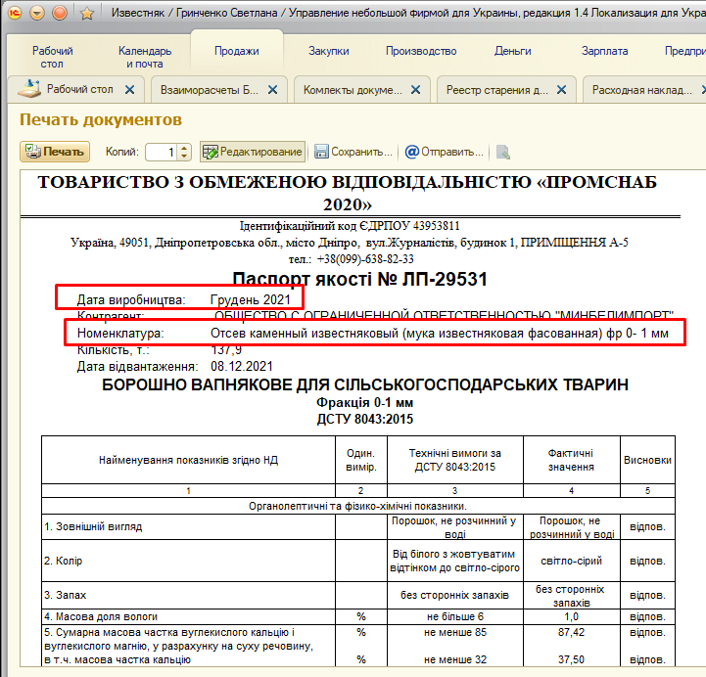

6. Сохранить в эксел и JPG

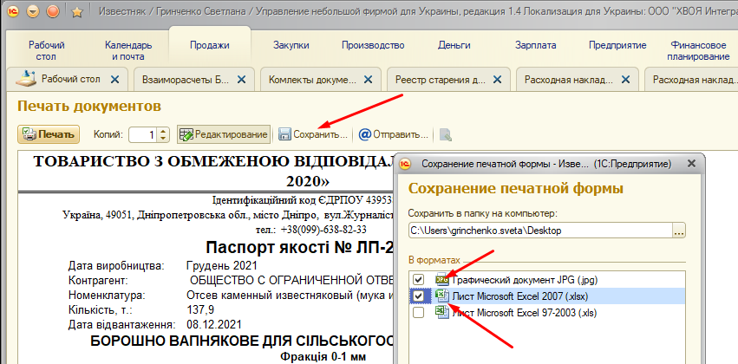

7. Отправить логисту через телеграмм.

По такому же принципу можно создать любой паспорт на любого клиента на любое наименование при необходимости!